БИЗНЕС-Концепция

«Деятельность в области фотографии»

Для осуществления деятельности в области фотографии необходимо зарегистрироваться в качестве самозанятого гражданина

2020 год
Шаг 1.
Зарегистрироваться в качестве самозанятого гражданина
Постановка на учёт осуществляется в отделении ИФНС по месту постоянной регистрации такого гражданина, при этом он может подать заявление, обратившись в любой налоговый орган, по своему усмотрению
А также через мобильное приложение "Мой бизнес";
- на сайте ФНС России;
- через банк или портал госуслуг
Список документов :
- документ, удостоверяющий личность (паспорт)
- заявление по форме КНД 1112541:

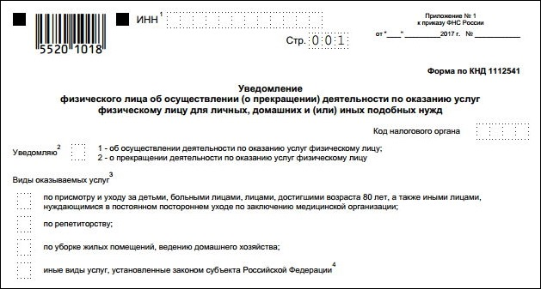

Оформиться в качестве самозанятого гражданина можно абсолютно бесплатно

Подробно о регистрации здесь:
https://gosinfo.guru/samozanyatye-grazhdane/registratsiya-i-nalogi-v-lipetske

Шаг 2.
Место для осуществления деятельности
Для творческих личностей, владеющих фотоаппаратом и предпочитающих гибкий график работы, бизнес на фотосессиях – лучший вариант. Как правило, начинающему фотографу необходимости в оборудовании студии нет. Единственное строгое исключение делается в том случае, когда приоритетным направлением выбрана именно студийная съемка. Но даже в этом случае можно воспользоваться оборудованными фотостудиями, сдающимися в аренду. Подобрать тематически оформленную студию проще и бюджетнее, чем заниматься собственной.

Шаг 3.
Рассчитать затраты, необходимые для реализации проекта

№  п/п | Наименование позиции | Количество | Стоимость  (руб.)
1 | Фотоаппарат | 1 | 90 000
2 | Ноутбук | 1 | 70 000
3 | Аккумулятор | 1 | 5 000
4 | Карта памяти | 1 | 3 000
5 | Штатив | 1 | 5 000
6 | Внешняя вспышка | 1 | 12 000
7 | Объектив | 2 | 60 000
8 | Реклама |  | 5 000
ИТОГО |  |  | 250 000

Шаг 4.
Виды продукции

№ п/п | Наименование работ | Кол-во | Ед. изм | Стоимость, руб.
1 | Свадебная фотосьемка | 1 | ед. | от 12 000
2 | Фотосессия | 1 | час. | 1 500
3 | Фотосъемка в детском саду/школе | 1 | ед. | 4 000
4 | Макетирование фотокниги | 1 | шт. | 1 000

Расчет прогнозируемой выручки за месяц (при минимуме заказов) - 29500 руб.

Шаг 5.
Рассчитать перечень постоянных и переменных расходов
Перечень постоянных расходов | Среднемесячные расходы
Транспортные расходы | 4 000
Программное обеспечение | 2 000
Расходные материалы | 2 000
ИТОГО | 8 000

Шаг 6.
Расчет налоговых платежей в бюджет
Если Вы самозанятый гражданин

НПД | Сумма дохода*4% - при работе с физическими лицами
НПД | Сумма дохода*6% - при работе с юридическими лицами

Подробную информацию можно получить здесь:
https://npd.nalog.ru/
Отсутствует обязанность по уплате фиксированных взносов на пенсионное страхование. Пенсионное страхование осуществляется в добровольном порядке.

Шаг 7.
Финансовые результаты деятельности

№ п/п | Наименование показателей | Величина показателей
1. | Выручка (руб.) | 29 500
2. | Себестоимость услуг | 9 180
2.1 | Постоянные расходы, (руб.) | 8 000
2.2 | Налоги, (руб.) | 1 180
3 | Чистая прибыль, (руб.) | 20 320

ПРИЛОЖЕНИЕ

Требования контрольно-надзорных органов

1. Классификация проверок
Проверки принято делить на плановые и внеплановые.
Плановые проверки проводятся не чаще одного раза в течение трёх лет.
При плановой проверке назначается точная дата приезда контролирующих органов.
График устанавливается заранее и публикуется на официальном сайте соответствующей государственной инстанции. Плановые проверки нацелены на регулирование соблюдения ИП норм законодательства и общепринятых правил безопасности.
Внеплановые проверки осуществляются государственными инстанциями при получении жалобы на действия ИП, а также с целью контроля за выполнением оставленных ранее предписаний.
Кроме этого, проверка может быть двух видов:
выездная;
документарная.
Наименование контролирующего органа | Что проверяют
ФНС | - уплата налогов  - представленная отчетность
Инспекция по труду  (при наличии наемных работников) | • графики отпусков  • трудовые книжки трудоустроенных граждан  • правильность оформления и факт наличия трудовых контрактов  • графики выдачи заработной платы  • штатное расписание персонала
Прокуратура | Проверка органами прокуратуры осуществляется в случае поступления жалобы. Прокурор должен проверить информацию о наличии нарушения со стороны ИП и оформить письменный ответ на претензию в течение месяца.
Порядок осуществления данных проверок, их длительность и частота, правомочия и обязанности контролирующих органов закреплены в ФЗ № 294 от 26 декабря 2008 года.
Процедура регулирования деятельности ИП налоговой инспекцией не попадает под действие данного федерального закона, потому как регламентируется положениями Налогового кодекса РФ.

Подробнее о проверках здесь:
https://urmozg.ru/biznes/kto-mozhet-proveryat-ip/

Маркетинг
Задумайтесь о продвижении бизнеса. Без демонстрации работ найти клиентов будет очень проблематично.
Кроме фотографий на бумаге, стоит сделать подборку и разместить ее в интернете: создать тематическую группу в социальных сетях, предложить материал на специализированные сайты.
Фотографии в портфолио должны быть качественными.
Фотографии должны быть отсортированы в альбомы в соответствии с тематикой (свадебные, детские, романтические, постановочные, пейзажные).
Портфолио должно предоставить клиенту некоторое количество личной информации о фотографе, обязательно стоит указать наличие специального образования (если оно есть), участие в выставках и конкурсах.
Клиент должен четко видеть цены на предлагаемые услуги, это сэкономит время обеих сторон.
Контактная информация – телефоны, электронная почта, вайбер должны быть действующими.

Риски
- Недостаток навыков для профессиональной фотосессии.
Решение: прохождение курсов для обучения.
- Большая конкуренция.
Решение: качественная разработка уникального предложения, интересные образы, высокий уровень качества фотографии, ответственное отношение к своей работе.
- Резкое снижение спроса.
Решение: анализ ниши, выявление потребностей, получение обратной связи от клиентов, корректировка предложения и ценовой политики в зависимости от ситуации.

